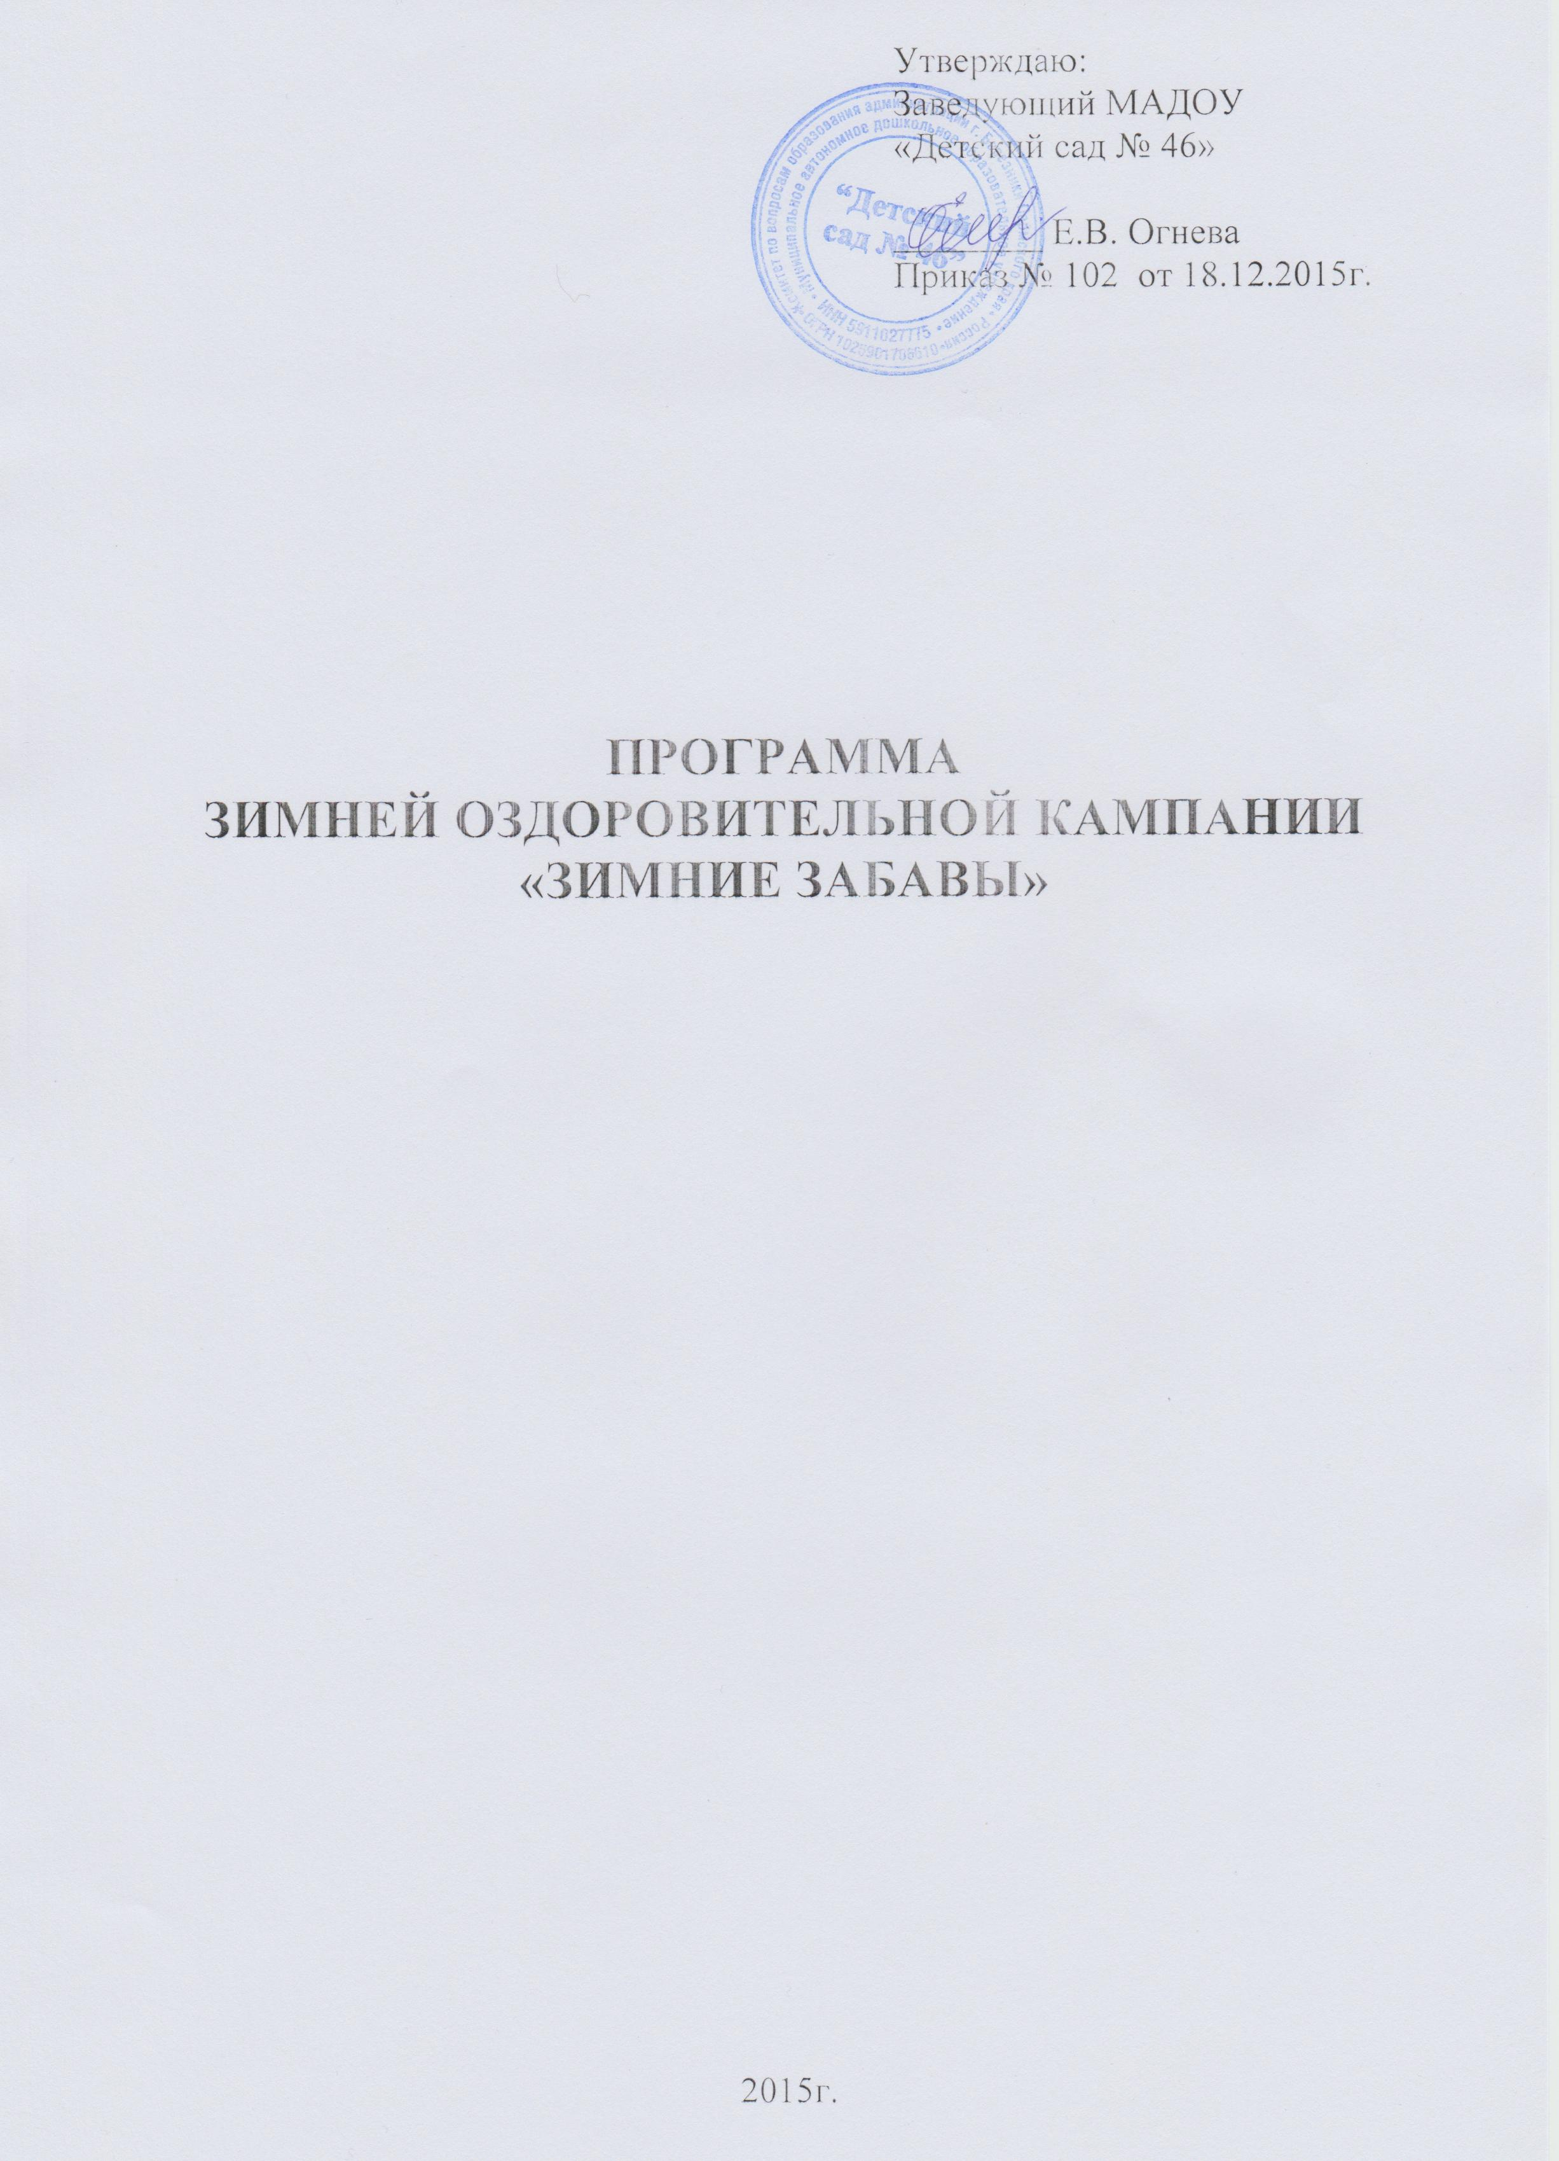
Информационная карта программы

Полное наименование программы | «Зимние забавы»
Руководитель программы | Голубчикова Т.А., зам. зав. по ВМР
Рабочая группа  Приказ №102  от 18.12.2015 года | Тимашева С.А., воспитатель младшей группы №5;  Ильина Э.Г.., воспитатель младшей группы №6;  Павлецова М.А., воспитатель средней группы №10;  Горбунова Л.В.., воспитатель средней группы №7;  Фризен А.А.. воспитатель старшей группы №9;  Якимова Г.А., воспитатель старшей группы №12;  Ускова Е.М. воспитатель подготовительной группы №8;  Симонова Н.И.., воспитатель подготовительной группы №11;
Вид программы | образовательный
Тип программы | Краткосрочный, социальный
Цель программы | Организовать активный отдых детей. Снизить психологическую и умственную нагрузку на детский организм.
Краткое содержание программы | - Планирование досуговой деятельности детей в режиме дня в зимнее каникулярное время.  - Организация и проведение нетрадиционных мероприятий, направленных на создание психоэмоционального комфорта и благополучия ребёнка в условиях ДОУ.  - Пополнение электронного банка педагогических идей по организации весёлого досуга в зимнее каникулярное время.
Место проведения | Муниципальное автономное дошкольное образовательное учреждение «Детский сад №46»  г. Березники
Сроки проведения  Приказ №102  от 18.12.2015 года | С 21.12.2015 по 15.01.2016 год (зимние каникулы в ДОУ)
Количество участников программы | 150 детей  24 педагога
Возраст детей | от 3 до 7 лет
Форма проведения | регламентированные и нетрадиционные виды деятельности в режиме дня
Ожидаемые результаты | - Охрана жизни и здоровья всех участников образовательного процесса.  - Оптимальный уровень занятости детей в каникулярный период.  - - Позитивное развитие отношений в детском коллективе.  - - Социально- коммуникативное, физическое, познавательное, художественно-эстетическое развитие воспитанников.  - - Создание оригинальной активизирующей предметно – пространственной среды в группах.  - - Вовлечение родителей в образовательную и досуговую деятельность ДОУ, укрепление заинтересованности родителей в творческом развитии детей и сотрудничестве с детским садом.
План реализации программы | Взаимодействие с педагогами  Методические оперативки, консультации:  16.12.2015  «Организация зимней оздоровительной кампании»:  - организация и проведение инструктажей с воспитанниками и семьями.  - проведение новогодних утренников  - разработка педагогических проектов «Зимние забавы».  21.12.2015  -Организация выставки детского творчества «Галерея зимних сказок», «Что такое Новый год?», «Зимушка-зима».  - Участие в конкурсах профессионального мастерства «Созвездие талантов»  24.12.2015 год  «Новогодний дизайн» (оформление группы, музыкального зала).  25.01.2016 в 13.15 в музыкальном зале  Подведение итогов зимней оздоровительной кампании  Размещение итогов зимней оздоровительной кампании на сайте дошкольного учреждения.  Срок: до 02.02.2016 года  Проведение инструктажей:  1. Охрана жизни и здоровья детей;  2. Инструктаж по правилам поведения в зимние каникулы:  -инструктаж: правила поведения на общественном катке;  3. Инструктаж по правилам пожарной безопасности во время новогодних праздников с семьями группы риска: «Внимание! Пиротехника!»  4. Инструктаж по правилам поведения вблизи дорог.  5. «О мерах безопасности в период новогодних и рождественских мероприятий»  Публикация материалов из опыта работы по организации зимней оздоровительной кампании в ДОУ на сайтах Интернет-сети.

№ | Мероприятия с родителями  и социальными партнёрами | охват |  | ответственные
1. | -Оформление информационных уголков по Новогодней и Рождественской тематике.  -«Мастерская Деда Мороза» (изготовление новогодних украшений)  - Фотоколлаж «Новый год к нам мчится»  -Оказание помощи в оформлении групп, музыкального зала, прогулочных участков.  -Привлечение к участию в выставках детского творчества | Все возрастные группы |  | Педагоги
2. | Проведение инструктажей с семьями  1. Инструктаж по правилам поведения в зимние каникулы (оформление информационных стендов):  -инструктаж поведения на общественном катке;  - инструктаж поведения на общественном зимой на открытом водоёме.  2. Инструктаж по правилам пожарной безопасности во время новогодних праздников с семьями группы риска: «Использование пиротехнических изделий»  3. Инструктаж по правилам поведения вблизи дорог. | Все возрастные группы  3 семьи  Все возрастные группы |  | Заведующий  Зам. зав. по ВМР  Педагоги
3. | Экскурсия в детскую библиотеку «Новогодний марафон». | 15 детей |  | Ускова Е.М., Вятчанина Т.А.
4. | Участие в городском конкурсе (СЮН) «Эко-елка – ярко, креативно, экологично!» | 5 детей |  | Ускова Е.М., Тимашева С.А.
№ | Мероприятия с детьми | охват | ответственные
1 | Младшие группы:  Педагогические проекты:  «Зимняя сказка», «Зимовейка»  - фестиваль подвижных игр «Морозко»  - физкультурный досуг «Как мы с горки ух…»  - новогодний утренник «Здравствуй, Новый год»  - развлечение «Ой как весело зимой»  -развлечение «Малыши-карандаши»  - физкультурное развлечение «Зимние забавы» | 40 детей | Тимашева С.А., Лоскутова О.Л, Ильина Э.Г., Можаева Г.В.  инстр. ФИЗО  Зрячих Л.В.
2 | Средние группы  Педагогические проекты:  «Зима – веселая пора», «Здравствуй, зимушка-зима!»  - физкультурный досуг на улице «Эй, мороз, мороз»  -выставка семейного творчества «Зимняя сказка»  - спортивные состязания «Два мороза»  - новогодний утренник «Сказочный Новый год»  -вернисаж «Новогодние превращения»  - фольклорный праздник «Коляда, коляда, отворяй ворота!»  - физкультурное развлечение «Зимние забавы» | 37 детей | Горбунова Л.В., Чернова Л.В., Мифтахова Ю.Г., Павлецова М.А.  инстр. ФИЗО  Зрячих Л.В.
3 | Старшие группы:  Педагогический проект «Идет зима, аукает»  -спортивное развлечение «Ах, мороз, мороз, не морозь нам нос!»  - выставка рисунков «Галерея зимних красок»  - развлечение «Чудеса в решете»  - спортивный досуг «Мы мороза не боимся»  - новогодний утренник «Новогодние приключения»  - конкурс стихов «Волшебница зима»  - детское творчество «В замке снежной королевы»  -спортивный досуг «Незнайка и светофор» | 40 детей | Субботина И.С., Фризен А.А., Якимова Г.А., Андреева О.В.  инстр. ФИЗО  Зрячих Л.В.
4 | Подготовительные группы  Педагогические проекты:  «Зимняя сказка», «Веселые каникулы для дошколят»  - мастерская Деда Мороза: экспериментирование с водой, конструирование из бумаги  - поездка совместно с родителям на базу Новожилово «Лыжная эстафета»  - новогодний утренник «Волшебство под Новый год»  - выставка детского творчества «Витражи для зимушки зимы»  - конкурс стихов «Зимушка хрустальная»  - фольклорное развлечение «Коляда, коляда…»  - спортивное развлечение «Мы мороза не боимся»  - новогодняя мульткарусель «Калейдоскоп волшебных сказок»  -спортивный досуг «Незнайка и светофор» | 35 детей | Ускова Е.М., Вятчани Т.А., Симонова Н.И., Шипулина Г.Ф.  инстр. ФИЗО  Зрячих Л.В.

